日本福祉大学福祉政策評価センター・CLC（全国コミュニティライフサポートセンター）共同企画
生活支援サービス体制づくりセミナー
～自治体は生活支援サービスの体制整備をどう進めるのか～
－大学と地域の新たな協働をめざして－

生活支援サービス事業を含む新たな総合事業を自治体はどのように展開するのか、そのための体制整備として、「協議体づくり」と「生活支援コーディネーター（地域支え合い推進員）」が新たな仕組みとして用意された。しかし、その２つのツールを活用して、どのように地域に必要な生活支援サービスや活動を作り出していくのか。自治体はそのためのルールづくりに困惑している。仕組みを整備するための財源は、介護保険制度の地域支援事業のなかで確保されるが、地域での新たな支え合いを構想するという地域福祉の発想に近づくためには、社会保険方式の介護給付の考え方からの転換が求められる。介護の現場から遠い運営業務が中心となった自治体においては、自らのロールについても、十分な認識を持ち得ていない。自治体は、新たなロールをどう獲得できるのか、多面的に考える。

2015年9月25日 金 11：00～16：45

日 時
（受付開始10：30～）
参加費無料
会 場
日本福祉大学 名古屋キャンパス北館 ８階
名古屋市中区千代田5-22-35 （鶴舞駅徒歩3分） 地図は裏面
プログラム
●あいさつ （11:00～11: 10） 日本福祉大学副学長 平野 隆之

●基調報告（11:10～12: 00） 「新たな総合事業の展開とその体制整備の方法」
講師 服部 真治（厚生労働省老健局総務課課長補佐）

●シンポジウムⅠ （13:00～14:30）「地域が元気になる協議体をどうつくるのか」
◎シンポジスト 大坂 純（仙台白百合女子大学教授）
◎シンポジスト 高橋誠一（東北福祉大学教授）
◎コーディネーター 藤井博志（神戸学院大学教授）

●シンポジウムⅡ （14:50～16:45）「自治体はどう地域支援事業を活用するのか」
◎シンポジスト 吉田昌司（倉敷市保健福祉局参与兼健康福祉部長）
◎シンポジスト 細井洋海（芦屋市福祉部地域福祉課長）
◎シンポジスト 池田昌弘（NPO法人全国コミュニティライフサポートセンター（CLC）理事長）
◎コーディネーター 平野隆之（日本福祉大学教授・福祉政策評価センター長）

◆お問い合わせ先◆ 日本福祉大学福祉政策評価センター
TEL：052-242-3085 FAX：052-242-3076 Email: spec@nihonfukushi-u.jp
日本福祉大学福祉政策評価センターは文部科学省私立大学戦略的研究基盤形成支援事業「重複化する福祉制度の設計と自治体運用に関する評価とフィードバック」の一環としてこの事業を実施しています。

お申し込み法方

以下の参加申込書に必要事項を記入の上、FAXまたはメール（spec@nihonfukushi-u.jp）でお申込みください。
本学より「参加受付票」等の送付はいたしません。当日直接会場にお越しください。

参加申込書（FAX）： 052－242－3076

日本福祉大学福祉政策評価センター 生活支援サービス体制づくりセミナー
（フリガナ）
氏 名
所属・職種 | ＜所属・勤務先＞ ＜職種＞
ご連絡先 | 〒  TEL： FAX：  E-Mail： ＠
情報交換会 | 参加 ・ 不参加 （どちらかに○）
※終了後、17：00～18：00に講師と参加者による情報交換会を開催します。（参加費1人500円）
お時間が許しましたらぜひご参加ください。
※お預かりする個人情報は、適正な管理のもとで取扱います。また、日本福祉大学より地域福祉に関する
研究会、イベント等のご案内をさせていただく場合がございます。ご了承ください。

会場のご案内

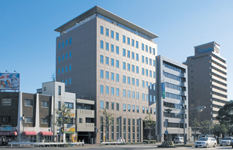
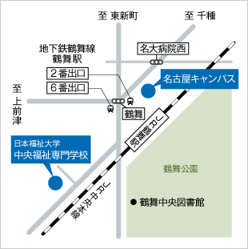
日本福祉大学名古屋キャンパス北館8階
〒460-0012
愛知県名古屋市中区千代田5-22-35

※会場に駐車場はございません。
公共交通機関をご利用ください。

